PERENCANAAN PUSAT INFORMASI KEBUDAYAAN DI TENGGARONG DENGAN PENERAPAN DOUBLE SKIN FACADE

Aulia Istiqoma Indaryati¹, Mahdalena Risnawaty², Lidia³

¹Mahasiswa Program Studi Arsitektur, Fakultas Teknik, Universitas 17 Agustus 1945 Samarinda
²Dosen Prodi Arsitekur, Universitas 17 Agustus 1945 Samarinda
³Dosen Prodi Arsitekur, Universitas 17 Agustus 1945 Samarinda
Alamat Email Penulis : auliaistiqomah2728@gmail.com

ABSTRAKSI

Pusat informasi kebudayaan adalah bangunan yang dibangun Khusus sebagai wadah informasi kebudayaan dan juga sebagai tempat berdiskusi, belajar dan sebagai tempat yang mewadahi event festival kebudayaan, khususnya pada kabupaten kutai kartanegara di kota Tenggarong. Permasalahan iklim dan juga estetika bangunan yang dibutuhkan pada era globalisasi saat ini menjadikan bangunan pusat informasi kebudayaan juga perlu memperhatikan kebutuhan social media generasi saat ini maka penerapan yang digunakan yaitu dengan sistem Double Skin Facade. Kegiatan yang diwadahi dalam Pusat Informasi kebudayaan dengan Penerapan Double skin facade ini belum ada di Tenggarong maka pentingnya peran bangunan pusat informasi kebudayaan agar kegiatan kebudayaan di Kota Tenggarong ini dapat di fasilitasi seperti contohnya : Festival adat Erau yang mana pada bangunan ini memiliki beberapa bangunan di antaranya bangunan untuk kegiatan utama, penunjang, utama kantor dan service, dalam hal ini kegiatan utama (informasi dan pelatihan edukasi pariwisata) dan kegiatan penunjang lainnya.

Kata kunci : Kutai Kartanegara,Tenggarong, Pusat Informasi Kebudayaan

ABSTRACT

The cultural information center is a building specially built as a place for cultural information as well as a place for discussion, learning and as a place to accommodate cultural festival events, especially in the Kutai Kartanegara district in the city of Tenggarong. Climate problems and also the aesthetics of buildings needed in the current era of globalization make cultural information center buildings also need to pay attention to the needs of the current generation of social media, the application used is the Double Skin Facade system. Activities that are accommodated in the Cultural Information Center with the application of the Double skin facade do not yet exist in Tenggarong, so the importance of the role of the cultural information center building so that cultural activities in Tenggarong City can be facilitated, for example: Erau traditional festival which in this building has several buildings including building for main, supporting, main office and service activities, in this case the main activities (tourism education information and training) and other supporting activities.

Keywords : Kutai Kartanegara, Tenggarong, Cultural Information Center

Pendahuluan
Badan Pariwisata dan Kebudayaan adalah lembaga pemerintah nonkementerian yang berada di bawah dan bertanggung jawab kepada Presiden melalui menteri yang membidangi urusan pemerintahan di bidang pariwisata. Dibentuk sebagai Badan Ekonomi Kreatif, badan ini pertama kali dibentuk oleh Presiden Joko Widodo melalui Peraturan Presiden Nomor 6 Tahun 2015. Semula urusan ekonomi kreatif menjadi bagian dari Kementerian Pariwasata dan Ekonomi Kreatif yang dibentuk pada Kabinet Indonesia Bersatu II tahun 2011 sampai 2014.
Kebudayaan pada Kabupaten Kutai Kartanegara khususnya pada kota Tenggarong mempunyai tugas membantu Presiden dalam merumuskan, menetapkan, mengoordinasikan, dan sinkronisasi kebijakan Kebudayaan ekonomi kreatif di bidang :
- Seni Tari Kutai
- Seni Tari Dayak
- Arsitektur
- Seni Kriya
- Seni Pahat
- Seni Musik
- Seni Drama/Pertunjukan
- Kuliner
Melaksanakan tugas sebagaimana dimaksud, Badan Ekonomi Kreatif pada bangunan perencanaan pusat informasi kebudayaan di Tenggarong ini difokuskan pada beberapa bidang saja. (sumber:KutaiKartanegara.com)
Dengan adanya permasalahan di atas maka di Kalimantan Timur khususnnya pada Kota Tenggarong sangat diperlukan adanya pusat informasi pariwisata dan kebudayaan yang dilengkapi dengan bentuk bangunan yang menggunakan konsep penerapan Double Skin Facade yaitu sistem penerapan Fasad hijau untuk penghematan energi pada bangunan, dan juga sebagai estetika pada bangunan, Pengaruh indeks dan orientasi fasad. Oleh karena itu, diharapkan dengan sebuah perencanaan tersebut dapat memberikan wadah kepada masyarakat kalimantan timur, Khususnya lokasi bangunan ini akan di rencakan berpusat di Tenggarong. Ketertarikan dalam mewujudkan hal tersebut maka dibutuhkan sarana dan prasarana yang mendukung dan memprioritaskan pada studio, pameran (exhibition), foodcourt, pelatihan, serta wadah pertunjukan dan juga menjadikan Pusat Informasi Kebudayaan Di Tenggarong sebagai bangunan yang dapat dinikmati estetika bangunannya serta dapat menjadikan bangunan tersebut sebagai bangunan yang amat sangat penting bagi keberlangsungan Kebudayaan Kalimantan Timur.

Metode Penelitian
Metode penelitian yang digunakan adalah metode pengumpulan data primer dan sekunder,mengumpulkan data mengenai perencanaan yang akan digunakan, melakukan observasi atau wawancara.
Adapun metode yang diterapkan adalah metode program ruang yang meliputi kebutuhan ruang, analisa kegiatan pengguna atau pelaku, dan besaran ruang. Analisa tapak, yang nantinya akan menentukan lokasi yang tepat, analisa KDB, KDH dan kebutuhan luasan site sehingga dapat membantu dalam menentukan luasan lantai dasar pada bangunan. Analisa bentuk bangunan, guna mendapatkan bentuk yang sesuai dengan konsep yang ingin diterapkan. Dan konsep analisa struktur, yang meliputi analisa struktur atas, tengah dan bawah guna mendapatkan struktur yang tepat untuk bangunan gedung. Dan juga analisa penekanan yang dalam perencanaan ini menggunakan penekanan double skin facade pada bangunan.

Hasil dan Pembahasan
Dalam Perencanaan pusat informasi kebudayaan, area lahan yang terpilih terdapat di Jl. Robert Wolter Mongisidi, Tenggarong, Kutai Kartanegara. Memiliki luas 20.000 m² .
Lahan berada di Kawasan peruntukan pariwisata buatan sesuai pasal 33 ayat (1) huruf c, Lokasi site dekat dengan pusat gerbang masuk kota Tenggarong, lokasi berada pada wilayah perkantoran yang strategis dan taman kota, Berjarak ± 200 m dari Area Komplek Perkantoran Bupati Kutai Kartanegara, bagian depan bangunan ± 70 m terdapat Taman Kota Raja Tenggarong. Lahan berkontur Rata dan memiliki Aksesibilitas yang mudah, lahan menghadap Timur. Ketersediaan ruang terbuka hijau di sekitar site untuk mengindarkan dari polusi.
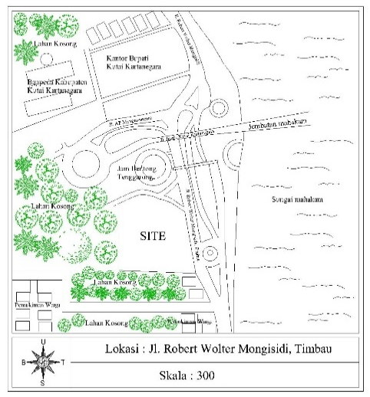

Gambar 1 : Peta Lokasi Site
(sumber : penulis, 2021)

3.1. Analisa Perencanaan Kebutuhan Ruang

Analisa Kebutuhan Ruang dibutuhkan sebagai analisa untuk mengetahui jenis kebutuhan ruang yang dibutuhkan pada pusat informasi kebudayaan di tenggarong ini. Berikut Analisa kebutuhan ruang yang digunakan :
- Analisa Perilaku dan Aktifitas Pengguna Tetap Struktur Pengelola
Analisa perilaku dan aktifitas pengelola pada Pusat Informasi Kebudayaan ini adalah : Direktur (Esselon II.B), Sekretaris (Esselon III.B), Bendahara (Esselon III.B), HRD (Human Resource Depa-rtement) (Esselon III.B), Adimistrasi (Esselon IV), Kepala staff pelatihan (Esselon IV) , Kepala staff edukasi (Esselon IV), Staff umum (Esselon IV), Staf bidang wisata (Esselon IV), Ruang rapat utama (Esselon II), Ruang tamu, Resepsionis.

Tabel 1. Analisa Perilaku dan Aktifitas Kegiatan Pengelola

No | Pelaku Kegiatan | Aktivitas Pelaku | Kebutuhan Ruang
1 | Direktur (Esselon II.B) | a. Membuat dan mengevaluasi kebijakan  b. Mengevaluasi laporan  c. Memimpin rapat  d. Menerima tamu khusus | Ruang Direktur  Ruang rapat  Ruang tamu
2 | Sekretaris (Esselon III.B) | a. Mengevaluasi laporan dan melaksanakan  rumusan program kegiatan  b. Mengatur panggilan rapat  c. Menulis surat,dan email serta menyortir dokumen | Ruang Sekretaris  Ruang arsip  Ruang rapat
3 | Bendahara (Esselon III.B) | a. Megevaluasi laporan keuangan dan  perencanaan  b. Mengikuti rapat | Ruang Bendahara  Ruang arsip
4 | HRD (Human Resource Depa-rtement) (Esselon III.B) | a. Bertanggung jawab terhadap sumber daya staff  b. Mengevaluasi laporan | a. Ruang Kerja HRD  (Human Resource Departement)  b. Ruang arsip
5 | Adimistrasi (Esselon IV) | Mengevaluasi laporan dan mengelola bagian administrasi pusat informasi kebudayaan | Ruang Administrasi  Ruang arsip
6 | Kepala staff pelatihan (Esselon IV) | a. Merancang dan menyiapkan program  latihan  b. membuat data statistic  c. melakukan evaluasi efektifitas pelatihan | Ruang Instruktur
7 | Kepala staff Edukasi (Esselon IV) | a. Merancang dan menyiapkan  program materi edukasi  b. membuat data statistic  c. melakukan evaluasi kegiatan edukasi | Ruang Instruktur
8 | Staff umum (Esselon IV) | Mengkoordinasi kelompok staff yang membantu HRD (Human Resource Depart-ement) dalam perencanaan dan pengawasan | Ruang Staff Umum
9 | Staf bidang Wisata (Esselon IV) | Mengkoordinasikan teknis di bidang kewisataan yang ada di bangunan pusat informasi kebudayaan | Ruang staff
10 | Ruang Rapat Utama (Esselon II) | a. Megevaluasi laporan seluruh  kegiatan di gedung pusat  informasi kebudayaan  b. merancang program bersama | Ruang rapat
11 | Ruang tamu | Menyambut tamu | Ruang tamu
12 | Resepsionis | Menyambut serta memberi pengarahan informasi pada pengunjung dan mengelola arsip | Area Resepsionis
(sumber : penulis, 2021)

B. Analisa dan Aktivitas Pelaku Kegiatan Staff
Analisa perilaku dan aktifitas staff pada Pusat Informasi Kebudayaan ini adalah : Staff pelatihan, Staff edukasi, Staff bidang ornamen, staff bidang seni rupa ,staff bidang seni kriya, Resepsionis, Security, Cleaning Service, Gardener, Operator, Petugas Teknisi, Pertunjukan indoor,exhibition,galeri, outdoor (amphteatter), musik, kuliner, souvenir, ATM corner,pantry.

a. Analisa pelaku kegiatan pelatihan
Tabel 2.Analisa dan Aktivitas Pelaku Kegiatan Staff Pelatihan

No | Pelaku Kegiatan | Aktivitas Pelaku | Kebutuhan Ruang
1 | Staff Pelatihan | a. Merancang dan menyiapkan program  latihan  b. membuat data statistic | Ruang Instruktur
2 | Staf bidang pelatihan ornamen | Mengajarkan Pelatihan arsitektur tradisional Kutai Kartanegara berupa pahatan ornamen tradisional dan juga miniatur rumah adat kabupaten kutai kartanegara | a. Ruang Pelatihan  b. Galeri pameran dan Aula Serba  Guna (aula serba guna dibuka pada  saat acara besar seperti festival  erau)
3 | Staf bidang pelatihan seni rupa | Mengajarkan praktik kepada peserta cabang seni rupa menyalurkan seni yang memiliki nilai estetik melalui media yang dapat di rasakan oleh indera manusia, contohnya : seni lukis, seni grafis. | Ruang Pelatihan
4 | Staf bidang pelatihan seni kriya | Mengajarkan praktik seni yang mengutamakan kegunaan dan keindahan (estetis) yang bisa menarik konsumen. Seni kriya/kerajinan (handy craff) sebagai cendramata agar karya ini dapat di perjual belikan dan berguna bagi kehidupan sehari-hari, contohnya : seni patung, seni dekorasi, seni reklame. | Ruang Pelatihan
(sumber : penulis, 2021)

b. Analisa pelaku kegiatan edukasi
Tabel 3. Analisa dan Aktivitas Pelaku Kegiatan Staff Edukasi

No | Pelaku Kegiatan | Aktivitas Pelaku | Kebutuhan Ruang
1 | Staff Edukasi | a. Merancang dan menyiapkan program  materi edukasi  b. membuat data statistic | Ruang Instruktur
2 | Staf bidang edukasi ornamen | Memberikan materi arsitektur tradisional berupa ornamen khas Kabupaten Kutai Kartanegara dan memberikan pengetahuan tentang rumah adat khas Kabupaten Kutai kartanegara | Ruang Edukasi
3 | Staf bidang edukasi seni rupa | Memberikan materi seni rupa agar peserta edukasi dapat mengetahui konsep dasar cabang seni yang bentuknya terdiri atas unsur-unsur rupa yaitu: garis, bidang, bentuk, tekstur, ruang dan warna. | Ruang Edukasi
4 | Staf bidang edukasi seni kriya | Memberikan materi seni kriya agar karya seni kriya yang diajarkan dapat di jadikan peluang bisnis bagi peserta dan juga dapat di lestarikan | Ruang Edukasi
(sumber : penulis, 2021)

c. Analisa pelaku kegiatan staff umum
Tabel 4. Analisa Pelaku dan Aktifitas Kegiatan Penunjang

No | Pelaku Kegiatan | Aktivitas Pelaku | Kebutuhan Ruang
1 | Security | Melayani pengunjung yang datang untuk diarahkan ke parkiran, dalam bangunan, serta memberi pengamana pada seluruh area. | a. Area Parkir  b. Area Pos Security
2 | Cleaning Service | Menjaga kebersihan seluruh ruangan dalam dan luar pusat informasi kebudayaan dan membuat minuman untuk staff dan tamu | Keseluruhan area pusat informasi kebudayaan
3 | Gardener | Mengelola luar bangunan pusat informasi kebudaya-an berupa taman serta seluruh area luar untuk dibersihkan | a. Area Taman  b. Gudang Peralatan
4 | Operator | Mengontrol pompa  b. Mengontrol listrik | Ruang staff umum  Ruang Pompa  c. Ruang Genset
5 | Teknisi | a. Memperbaiki instalasi  pompa  b. Memperbaiki listrik jika  ada permasalahan | a. Ruang staff umum  b. Ruang Pompa  c. Ruang Genset
6 | Pantry | a. Membuat makanan dan minuman  b. Melakukan makan dan minum | pantry
(sumber : penulis, 2021)

d. Analisa pelaku kegiatan staff wisata
Tabel 5. Analisa Pelaku dan Aktifitas Kegiatan Staf Wisata

No | Pelaku Kegiatan | Aktivitas Pelaku | Kebutuhan Ruang
1 | Resepsionis | Menyambut serta memberi pengarahan informasi pada pengunjung dan mengelola arsip yang berhubungan dengan resepsionis | Area Resepsionis
2 | Pameran Indoor  1. Aula serba guna (daya tampung lebih besar) | Menyaksikan Pameran yang di lakukan di dalam ruangan yang mewadahi berbagai pameran seperti pameran karya seni | Aula serba guna (Aula serba guna dibuka pada saat acara besar seperti festival erau)
 | 2. Galeri  (daya tampung tidak banyak) | Menyaksikan ruang pameran yang mewadahi kegiatan pameran seperti karya seni | Galeri
3 | Pertunjukan Outdoor (Amphiteater) | Menyaksikan pertunjukan terbuka | Amphiteater
4 | Musik | Menyaksikan pertunjukan musik | Amphiteater
5 | Menari | Menyaksikan pertunjukan menari | Amphiteater
6 | Ruang ganti penari | Mengganti pakaian | Ruang ganti
7 | Kuliner | a. Melakukan transaksi jual dan beli  b. Menikmati makanan dan minuman | Tenan foodcourt
8 | Souvenir | Melakukan transaksi jual dan beli | Tenan souvenir
9 | ATM Corner | Melakukan penarikan uang tunai di mesin ATM corner | Mesin ATM Corner
(sumber : penulis, 2021)

C. Analisa Perilaku Pengguna Tidak Tetap
Pengujung disini di bagi menjadi 3 yaitu : Pengunjung dewasa, pengunjung remaja, dan pengunjung anak-anak.

Tabel 6.Analisa Aktivitas dan Aktifitas Kegiatan Pengguna Tidak Tetap Pengunjung

No | Pelaku Kegiatan | Aktivitas Pelaku | Kebutuhan Ruang
1 | Pengunjung  a. Dewasa  b. Remaja  c. Anak-anak | a. Menanyakan Informasi Ruang  b. Melihat berbagai pameran  c. Mengikuti Kegiatan Edukasi terkait bidang yang  di pilih  d. Mengikuti Pelatihan terkait bidang yang di pilih  e. Melihat Pertunjukan  f. Berbelanja makanan dan souvenir  g. ATM Corner | a. Ruang Informasi Center  b. Galeri pameran dan Aula serba guna  (aula serba guna di buka pada saat  acara besar seperti festival erau)  c. Amphiteatter  d. Ruang pelatihan  e. Ruang edukasi  f. Foodcourt  g. Tenan souvenir  h. Atm corner  i. Lavatory umum
(sumber : penulis, 2021)

3.2. Analisa Hasil Kebutuhan Ruang

Analisa Hasil Kebutuhan Ruang dibagi berdasarkan 3 fungsi bangunan yang ditetapkan pada pusat informasi kebudayaan di Tenggarong , yaitu :

Tabel 7. Analisa Hasil Kebutuhan Ruang

No | Kelompok Ruang | Luas Ruang (m²)
1 | Kelompok Ruang Pengelola Utama | 349,8 m²
2 | Kelompok Ruang Pelatihan | 344,23 m²
3 | Kelompok Ruang Edukasi | 344,23 m²
4 | Kelompok Ruang Penunjang | 349,8 m²
5 | Kelompok Ruang Staff Wisata | 1.292,15 m²
Jumlah Luas Total Keseluruhan |  | 2.524,53 m²
(sumber : penulis, 2021)

Total besaran ruang bangunan Pusat Informasi Kebudayaan adalah 2.524,53 m² .

Tabel 8. Analisa Hasil Area Parkir

No | Kelompok Ruang | Luas Ruang (m²)
1 | Area Parkir | 1.331,25 m²
(sumber : penulis, 2021)

Total besaran Area parkir adalah 797,5 m² yaitu parkir mobil dengan luas 625 m², parkir motor 112,5 m² , Bus 60 m², area parkir terdiri dari paving block dan cor . Sehingga KDB dari area parkir yang telah ditambah sirkulasi sebesar 50% adalah 1.331,25 m².

3.3. Konsep Tinjauan KDB dan KDH

Konsep KDB dan KDH pada perencanaan pusat informasi kebudayaan ini memiliki pertimbangan antara jumlah keseluruhan ruang dengan KDB dan KDH yang telah ditentukan antara lain :
Kebutuhan Luas Ruang : 2.524,53 m²
Luas Lahan Tersedia : 20.000 m²
KDB (Koefesien Dasar Bangunan) Maksimum 40% : 8.000 m²
KDH (Koefesien Dasar Hijau) Maksimum 60% : 12.000 m²

3.4. Konsep Massa dan Gubahan Massa

Konsep massa dan gubahan massa ini mengikuti alur dari pola hubungan ruang perlantai dimana pola yang telah diuraikan akan diterapkan kedalam bentuk bangunan, dimana bentukan bangunan ini mengadopsi dari bentuk pola terpusat, bentuk dasar gubahan massa dan bentuk lambang Kesultanan Kutai Kartanegara ing Martadipura (Martapura) yang di transformasikan.

- Konsep Transformasi Gubahan Massa

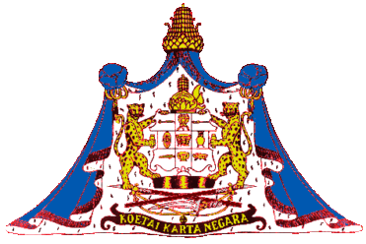
1 2 3 4
Gambar 2 : Pola Gubahan Massa
(sumber : penulis, 2021)

b. Konsep Gubahan Massa
Analisa gubahan massa ini terdiri jalur masuk kedalam site dan jalur masuk kedalam bangunan. dimana pada gubahan masa ini adalah lantai dasar informasi wisata, ruang pelatihan,dan staf penunjang dimana dapat menentukan sirkulasi ruang dalam bangunan dan menentukan alur sirkulasi orang maupun kendaraan.
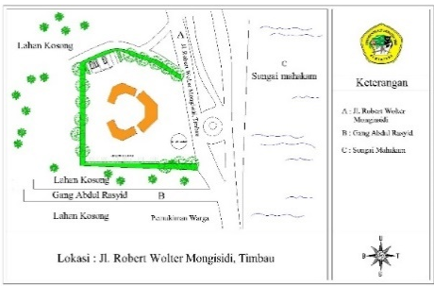

Gambar 3 : Konsep Gubahan Massa Pada Site
(sumber : penulis, 2021)

3.5. Konsep Bentuk Bangunan

Konsep bentuk bangunan ialah merupakan suatu gagasan untuk membuat bentukan bangunan yang telah di analisa sebelumnya. Berikut penjabaran dalam konsep bentuk bangunan yang telah diterapkan.
Bangunan Pusat informasi kebudayaan ini menggunakan pola linier sehingga dapat membantu mempermudah sirkulasi alur dalam ruang. bentuk bangunan yang digunakan juga merupakan dari bentuk geometric yaitu persegi dan ada unsur segitiga.

Tabel 9. Konsep Bentuk Bangunan

No | Konsep Gubahan bentuk | Gubahan Bentuk
1 | Massa 1. | 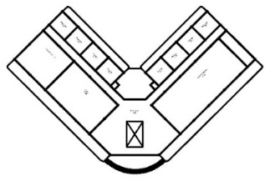  Gedung Wisata
2 | Massa 2. | 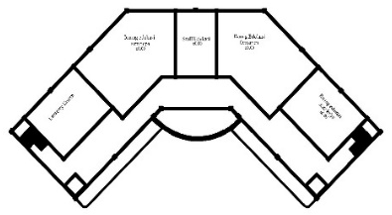  Lt. 1 Gedung Kelas  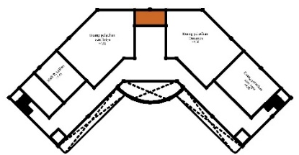  Lt. 2 Gedung Kelas
3 | Massa 3.  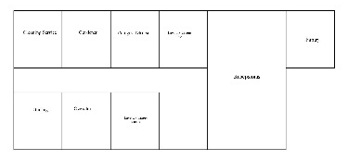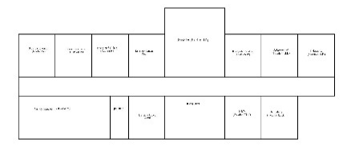 | 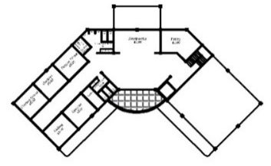  Lt. 1 Gedung Penunjang  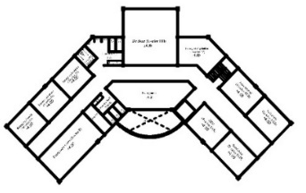  Lt. 1 Gedung Pengelola
(sumber : penulis, 2021)

Jadi pada bangunan ini mengambil dari ciri khas yang ada di Tenggarong yang di gabungkan menjadi kesatuan. Sehingga filosofi gedung kebudayaan ini menjadi kuat.
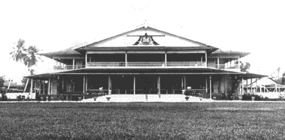
Fisolosi bentuk bangunan ini mengadopsi dari bentukan kedaton kutai kartanegara di era 1900 an.bentuk persegi menjadi bentukan tampak bangunan. dan menjadi bentukan badan bangunan.
Dan pada bentukan atap bangunan mengadopasi dari Lambang Kesultanan Kutai Kartanegara ing Martadipura (Martapura) dan bentuk segitiga di transformasikan menjadi bentukan dinding tampak depan dan juga pada atap seperti jubah yang di letakkan di bagian kiri dan kanan bangunan.
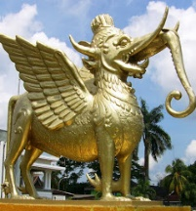
Pada bagian fasad depan bangunan mengadopasi dari Analogi sayap dari Lembuswanan yang disusun dan di transformasikan menjadi bentukan dinding tampak depan bangunan.
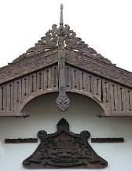
Pada bagian fasad belakang bangunan terdapat ornamen khas melayu yang identik dengan bangunan keraton kutai kartanegara , ornamen di letakan pada sisi belakang bangunan dengan di pemberian warna kuning atau emas.

3.6. Konsep Struktur Bangunan

3.6.1. Struktur bawah
a. Modul Struktur
Modul struktur yang digunakan pda perancangan pusat informasi kebudayaan ini menggunkan sistem struktur grid 45 dengan jarak 8 x 8.Dengan menggunakan grid 45 derajat struktur bangunan juga dapat di terapkan ke dalam grid rata pada bangunan dan masih memiliki ruangan ruangan yang siku.
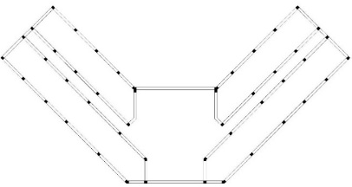

Gambar 4 : Struktur Grid Bangunan
(sumber : penulis, 2021)

b. Struktur Tiang Pancang
Pondasi perencanaan pusat informasi kebudayaan ini menggunakan pondasi tiang pancang karena pada bangunan jenis tiang ini memiliki kekuatan yang lebih besar di bandingkan dengan pondasi bored pile. Sehingga pada perencanaan ini harus menggunakan struktur yang kuat dan kokoh.
c. Struktur Tengah
Kolom pada bangunan pusat penelitian bioteknologi pada bidang pertanian di kutai barat memiliki kolom utama dengan ukuran 30 x 40 cm dengan bentang 8 m dan memiliki kolom partisi per 2 m.
d. Struktur Atas
Untuk Struktur Atas bangunan meliputi rangka atap space frame dan penutup atap metal roof / alucabond yang berwarna sehingga dapar memperkuat karakter flatbright coloring. Sehingga dapat menjadi kesan tambahan untuk bangunannya.

3.7. Konsep Penekanan Judul (Double Skin Facade – Biological Effect)

Teknologi Double Skin Façade (DSF) merupakan salah satu teknik fasade bangunan yang dapat membantu mengurangi solar gain pada bangunan. kemampuan teknologi DSF ini dalam membantu efisiensi energi bangunan dan kemampuannya untuk beradaptasi dengan baik dengan lingkungan menjadikan teknologi ini mulai berkembang dan diaplikasikan. Setiap desain DSF sangat bervariatif kondisi fisik dan performanya, dan desain DSF ini harus sangat memperhatikan kondisi iklim dimana teknologi ini diaplikasikan. Penentuan konsep teknologi DSF ini dalam mengurangi beban panas dan pendinginan bangunan konsep Infrastruktur Hijau telah didefinisikan sebagai sekumpulan elemen buatan manusia yang menyediakan berbagai fungsi ramah lingkungan baik pada skala bangunan maupun perkotaan. Di antara fungsi-fungsi ini, penghematan energi bangunan serta pengurangan suhu lingkungan dan mitigasi efek pulau panas perkotaan menonjol. meski secara tradisional tanaman hijau dalam arsitektur digunakan terutama untuk alasan estetika, kini penggunaannya juga dibenarkan karena alasan ekologi dan ekonomi, seperti penghematan energi, daya tahan bahan bangunan, perbaikan iklim perkotaan, dukungan terhadap keanekaragaman hayati, dll.
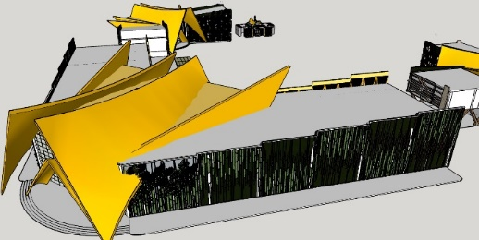

Gambar 5 : Konsep Penekanan Judul
(sumber : penulis, 2021)
Kesimpulan
Dari hasil Perencanaan Pusat Informasi Kebudayaan di Tenggarong, maka dapat diambil kesimpulan sebagai berikut :
Perencanaan Pusat Informasi Kebudayaan adalah bangunan yang memiliki fungsi sebagai wadah Edukasi dan sarana bagi masyarakat khususnya minat dalam ingin mengetahui kebudayaan yang ada dikhususnya kabupaten kutai kartanegara kota Tenggarong , dengan lokasi site berada di Jl. Robert wolter mongisidi, Tenggarong, kabupaten kutai kartanegara.
Penerapan yang dianut pada bangunan Perencanaan Pusat Informasi Kebudayaan adalah DSF Biological Effect Facade yaitu sistem penerapan Fasad hijau untuk penghematan energi pada bangunan, dan juga sebagai estetika pada bangunan, Pengaruh indeks dan orientasi fasad pada efek bayangan serta efek kesehatan lingkungan pada bangunan yang diberikan oleh tanaman adalah parameter paling signifikan untuk tujuan ini. Salah satu cara untuk mengkarakterisasi biological effect facade dengan penerapan serta pemilihan tumbuhan yang dapat diterapkan pada fasad bangunan dan juga sistem kinerja facade juga sangat diperhitungkan agar tidak terjadi kesalahan dan kegagalan pada facade bangunan.

Daftar Pustaka
Alessi, B. (2008). Double Skin façade and its benefits. Copenhagen: Copenhagen Technical Academy.
Ansi.(1992). Standard Thermal Environmental Conditions for Human Occupancy, Penerbit Ashrae
Ching.DK Francis, Shapiro.M Ian (2014), Green Building Illustrated, John Wiley & Sons Inc, New Jersey.
Ching, Francis D.K. (2009). Bentuk, Ruang, dan Tatanan. Jakarta; Erlangga Frick Heinz, Hesti Tri .(2005).
Arsitektur
Disparkukar.(2017).Gambaran Umum Sejarah dan Pariwisata, Pemerintah Kabupaten Kutai Kartanegara ,
Dinas Pariwisata, 0541-661093.
Kamus Besar Bahasa Indonesia.
Lampiran I Peraturan Mentri Pekerjaan Umum Dan Perumahan Rakyat No: 22/PRT/M/2018
Tentang Pembangunan Bangunan Gedung Negara.
Peraturan Mentri Pekerjaan Umum Dan Perumahan Rakyat No: 22/PRT/M/2018
Tentang Pembangunan Bangunan Gedung Negara.

